ROTINA DO TRABALHO PEDAGÓGICO PARA SER REALIZADA EM DOMICÍLIO (Maternal I-B)- Profª Giseli Helena
- Data: 14/12 a 18/12 de 2020
Creche Municipal “Maria Silveira Mattos”
SEGUNDA-FEIRA | TERÇA-FEIRA | QUARTA-FEIRA | QUINTA-FEIRA | SEXTA-FEIRA
MATERNAL 1-B  *Atividade: Pega o rabo da rena  - Coloque uma tirinha de papel ou tecido, imitando o rabinho da rena. A brincadeira consiste em pegar o rabinho dos participantes, mas não pode deixar pegar o seu. Vence a brincadeira quem perder o rabinho por último. | MATERNAL 1-B  *Atividade: Barba do Papai Noel  - Vamos brincar de fazer a barba do Papai Noel? Você precisará de algodão e protetor solar. O protetor servirá de cola para colar os fios do algodão que será a barba. Divirta-se!  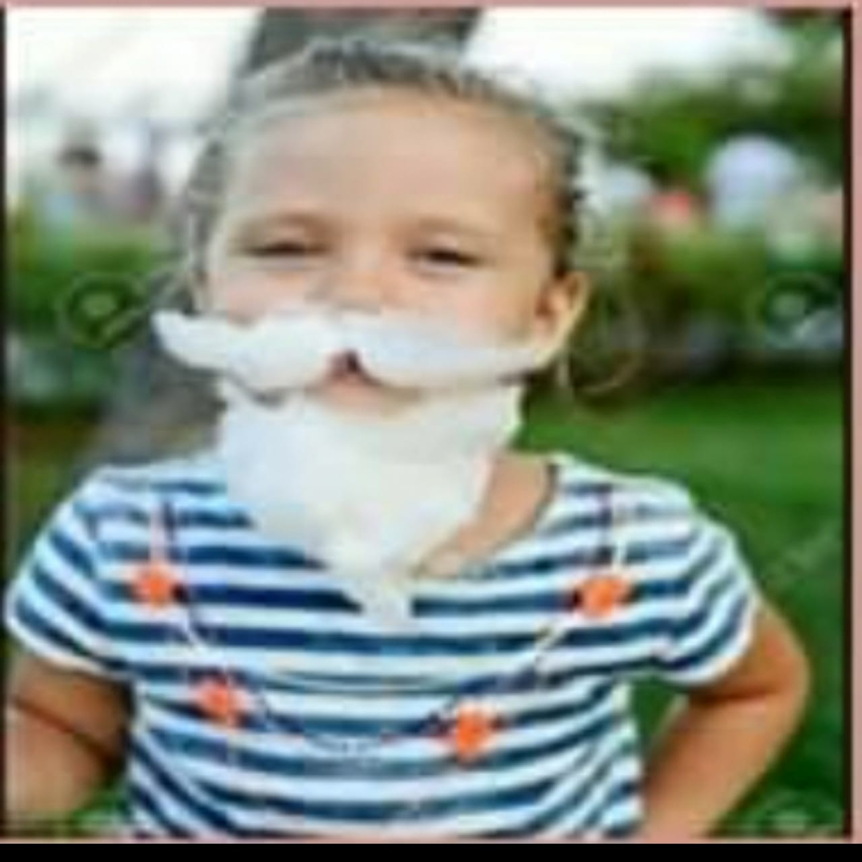 | MATERNAL 1-B  *Atividade: Bolinha de Natal na colher  - Coloque uma bolinha de Natal na colher, determine um trajeto ao qual seu filho fará, equilibrando a bolinha na colher, a criança deverá caminhar de um ponto ao outro sem deixar a bolinha cair. | MATERNAL 1-B  *Atividade: Caça ao presente  - Não é preciso usar presentes, pode ser algo simbólico, como balinhas, pirulitos, esconda-os pela casa. Você pode usar um mapa com desenhos para a criança descobrir onde estão as balas, ou pode fazer a brincadeira do “está frio, está quente”. | MATERNAL 1-B  *Atividade: O que é?  - Vamos brincar de adivinha! Em uma caixa, coloque desenhos que façam referência ao Natal: Ex. Jesus, presépio, Papai Noel, árvore de Natal, bolinhas de enfeite, o que tiver em casa que remete o Natal para a família. Escolha uma pessoa para retirar o objeto da caixa e fazer uma mímica, quem acertar, faz a próxima. Assim a família irá mostrando para a criança o sentido, os personagens e objetos que fazem parte do Natal.  *******

